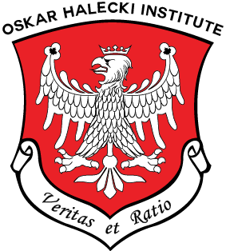
KOMUNIKAT # 31
  - MEDAL PRO BONO POLONIAE
  - DLA INSTYTUTU NAUKOWEGO IM. OSKARA HALECKIEGO W KANADZIE

22 X 2026

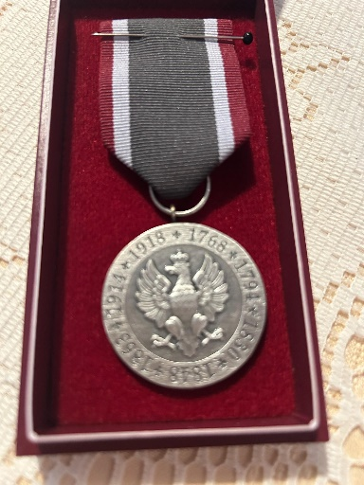
Medal Pro Bono Poloniae (Fot. OHI)
Z okazji 80. rocznicy powstania Stowarzyszenia Polskich Kombatantów w Kanadzie (SPKwK) z początkiem października, wizytę w Kanadzie złożyła delegacja Urzędu ds. Kombatantów i Osób Represjonowanych na czele z jej Szefem min. Lechem Parellem. Delegacja odwiedziła Toronto, Montreal, Ottawę i Edmonton gdzie odbyły się główne uroczystości tej ważnej rocznicy. Obecnie po odejściu do wieczności większości kombatantów, którzy brali udział w II wojnie światowej, SPK w Kanadzie jak i w innych krajach weszło w nową i niezwykle trudną fazę swojego istnienia.
W czwartek 1 X 2026 delegacja UdsKiOR odwiedziła Ottawę. W ramach jej wizyty Szef Urzędu m.in. złożył wieniec przed Grobem Nieznanego Żolnierza na Placu Konfederacji (Confederation Square), i przed pomnikiem Lotników Kanadyjskich, którzy zginęli niosąc pomoc dla Powstania Warszawskiego, odwiedził groby Generałów II Rzeczypospolitej i Wybitnych Polaków na Cmentarzu Notre Dame w Ottawa-Vanier oraz Dom Polski SPK w Ottawie. W Domu Polskim SPK osbyła się uroczystość wręczenią przyznanych przez Urząd, Medali Pro Bono Poloniae dla trzech organizacji polonijnych (Instytutu Naukowego im. Oskara Haleckiego w Kanadzie, Instytutu Polskiego Dziedzictwa i Kultury ,,Kaszuby” i Koła Nr 8 SPK w Ottawie), oraz dla pięciorga działaczy polonijnych (p. Anna Psuty, Prezes Instytutu Polskiego Dziedzictwa i Kultury ,,Kaszuby”, pp. dr inż. Bogdan i Elżbieta Gajewscy, a z Instytutu nasz Prezes, prof. dr inż. Aleksander Maciej Jabłoński i p. Bożena Serafin). W uroczystości uczestniczyli przedstawiciele Polonii wraz z Prezesem KPK Okręgu Ottawa, inż. Krzysztofem Grabkowskim. Liczny udział wzięli tez przedstawiciele Polonii z Wilna i z Barry’s Bay, Ontario (m.in. Marek Żurakowski z Małżonką).
Wśród organizacji tym cennym medalem został odznaczony nasz Instytut Naukowy im. Oskara Haleckiego w Kanadzie (The Oskar Halecki Institute in Canada) za całokształt swojej pracy dla podtrzymania tożsamości narodowej Polonii i w krzewieniu postaw patriotycznych wśród Polonii. Jest to pierwsze tak zaszczytne odznaczenie dla naszego Instytutu.
Należy stwierdzić, że Instytut Naukowy im. Oskara Haleckiego kontynuuje pracę polskich kręgów naukowych w Ottawie zapoczątkowaną w latach 50. ub. wieku przez członków Polskiego Instytutu Naukowego w Ameryce, założonego przez Profesora Oskara Haleckiego w Nowym Jorku w 1941 podczas okupacji Polski przez hitlerowskie Niemcy i stalinowską Rosję, a później przez Oddział Ottawski Polskiego Instytutu Naukowego w Kanadzie od 1976 aż do czasu jego rozwiązania i powstania OHI w latach 2013-2014. Warto przypomnieć główne zręby działalności Instytutu dla dobra Polski i równocześnie dla Kanady.
W okresie ponad 13. lat istnienia Instytut zorganizował ponad 100 wykładów, spotkań i pokazów filmowych, a także wieczorów poetycko-historycznych (wspólnie z Teatrem Słowa im. M. Kotlarczyka w Ottawie). Zorganizowano w tym okresie m.in., pięć sympozjów naukowych z serii The Oskar Halecki Symposium Series (w jęz. angielskim) w 2013, 2017, 2019, 2023, 2024; cztery prestiżowe wykłady z serii The Oskar Halecki Lecture Series (w jęz. angielskim) w 2013, 2015, 2018 i 2022, i dwa wykłady z nowej serii Wykładów im. Profesora Andrzeja Ruszkowskiego (w jęz. polskim) w 2021 i 2024. Instytut prowadzi też Ottawski Dyskusyjny Klub Filmowy i organizuje obchody szeregu ważnych rocznic i Świąt Narodowych, oraz wspólnie z organizacjami grupującymi Kanadyjczyków pochodzących z Europy Środkowo-Wschodniej, obchody The Black Ribbon Day w Ottawie. Członkowie Instytutu brali udział w organizowanych poza Kanadą, konferencjach naukowych i forach: w Polsce, w USA i w Wielkiej Brytanii, a także w pracach w dziedzinie biografistyki wybitnych Polaków w Kanadzie. Udział Instytutu w utrwalaniu polskiego dziedzictwa narodowego w Kanadzie jest widoczny w całej jego działalności. OHI współpracuje również z instytucjami w Polsce (m.in. z Instytutem Dziedzictwa Myśli Narodowej im. Romana Dmowskiego i Ignacego Jana Paderewskiego do czasu jego przejęcia przez czynniki obce idei polskiej idei narodowej w 2024, Instytutem Pamięci Narodowej, Światową Radą Badań nad Polonią, Radiem Maryja, Akademickim Klubem Obywatelski (AKO), a w USA z Institute of World Politics, w Wielkiej Brytanii z PUNO, oraz w Kanadzie (np. z Instytutem Polskiego Dziedzictwa i Kultury ,,Kaszuby” w Barry ‘s Bay, Ontario.
Medal Pro Bono Poloniae otrzymał prof. dr inż. Aleksander Maciej Jabłoński, prezes Instytutu Naukowego im. Oskara Haleckiego w Kanadzie za całokształt swojej działalności w Polsce (od lat 60. do 1980), w USA (w latach 1980 – 1982) i w Kanadzie od 1982 (łącznie ponad 60 lat).
Ten sam medal otrzymała również p. Bożena Serafin, członek Zarządu OHI (m.in. za swoją wierną pracę w Instytucie od 2017). Medal Pro Bono Poloniae dla Instytutu przyjął z rąk Szefa Urzędu ds. Kombatantów i Osób Represjonowanych p. Tomasz (Tom) Żagoń, Wiceprezes Instytutu.
W imieniu Zarządu OHI i swoim własnym pragniemy wyrazić swoją wdzięczność za przyznane dla Instytutu i dla naszych członków tak cenne odznaczenie co stanowi potwierdzenie, że nasza praca jest bardzo potrzebna dla podtrzymania tożsamości narodowej i postaw patriotycznych wśród Polonii. Równocześnie pragnę złożyć podziękowanie wszystkim tym, którzy się do tego przyczynili.

Medal Pro Bon Poloniae został ustanowiony w 2018 przez Kierownika Urzędu ds. Kombatantów i Osób Represjonowanych z okazji 100. rocznicy odzyskania przez Polskę niepodległości. Przyznawany jest osobom fizycznym i prawnym, które wniosły istotny wkład w upowszechnianie wiedzy o historii walk o niepodległość, krzewienie postaw patriotycznych, a także popularyzację i kultywowanie poza granicami Polski wiedzy o tradycjach niepodległościowych.
W załączeniu kilka zdjęć z odwiedzin cmentarza Notre-Dame w Ottawa-Vanier oraz uroczystości w Domu Polskim SPK w Ottawie.

Prof. dr inż. Aleksander Maciej Jabłoński, Ph.D., P.Eng.
Prezes OHI

Tomasz (Tom) Żagon, B.S. E. (Hons. Geography), Physical Scientist, MSC
Wiceprezes OHI

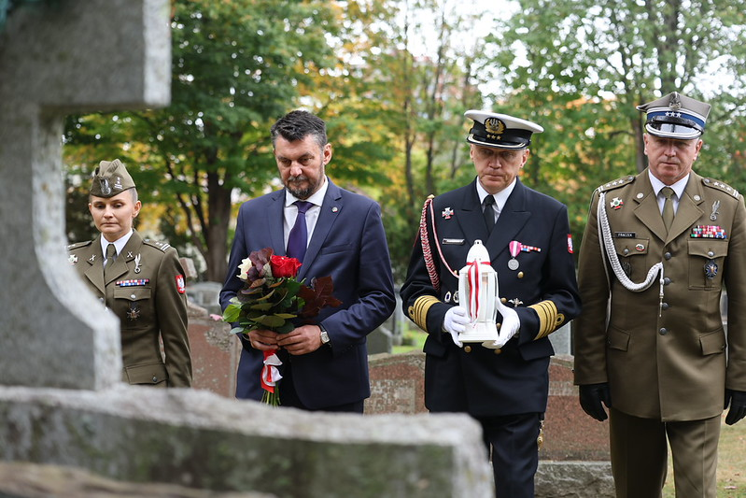
Delegacja Urzędu ds Kombatantów I Osób Represjonowanych skład hołd przy grobie Gen. dyw. pil. dr Józefa Ludwika Zająca, dow. Lotnictwa i Obrony Przeciwlotniczej Kraju we wrześniu 1939, dow. Lotnictwa PSP podczas Bitwy o Anglię, dow. Wojsk Polskich na Wschodzie, z-ca dow. 1 Korpusu Polskiego w Szkocji (w środku z kwiatami Szef UdsKiOR min. Lech Parell, obok Kmdr Paweł Podgórny, Attache Obrony RP w Kanadzie, oraz członkowie polskiej delegacji)
(Fot. UdsKiOR).
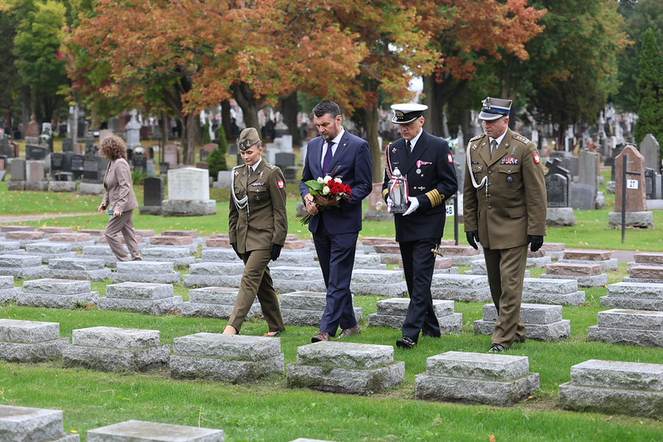
Delegacja skład hołd przy grobie por. inż. arch. Józefa Krzywdy-Polkowskiego, kustosza Skarbów Wawelskich w Kanadzie (1940 – 1961) (Fot. UdsKiOR).
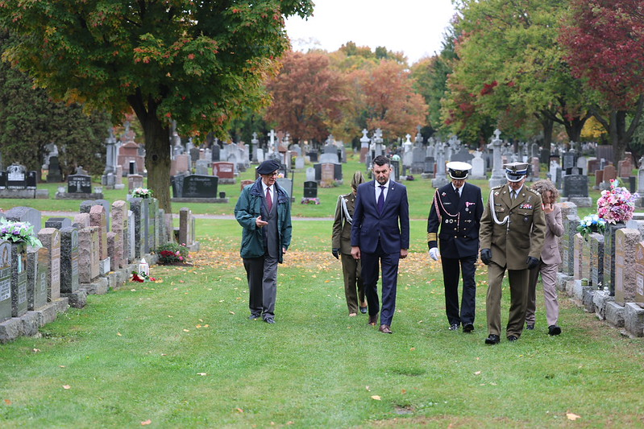
Delegację poprowadził prof. dr inż. Aleksander Maciej Jabłoński, Prezes OHI. Delegacji towarzyszyli Kmdr Paweł Podgórny, Attaché Obrony RP w Kanadzie, p. Monika Zuchniak-Pazdan, Konsul Generalny RP w Ottawie, p. inz. Andrzej Ruta, Wiceprezes SPK w Kanadzie (Fot. UdsKiOR).
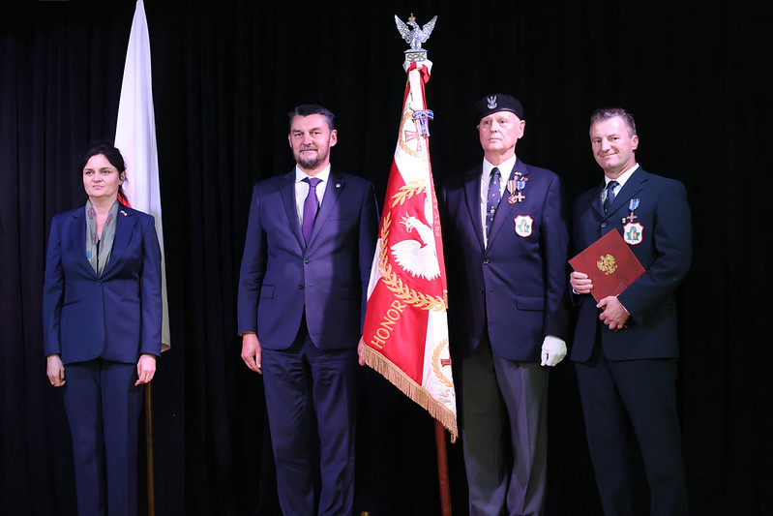
Po odznaczeniu sztandaru Koła Nr 8 SPK w Ottawie Medalem Pro Bono Poloniae (od lewej Chargé d’Affaires RP p. Arletta Brzozowska, Minister Lech Parell, Sekretarz Generalny SPK w Kanadzie Józef Semrau, Prezes Koła Nr 8 SPK w Ottawie Adrian Hanusiewicz (Fot. UdsKiOR).
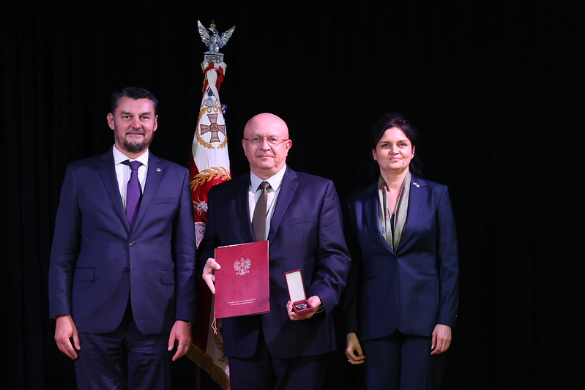
Tomasz Żagoń po odbiorze Medalu Pro Bono Poloniae dla Instytutu Naukowego im. Oskara Haleckiego w Kanadzie (wraz z min. Lechem Parellem i Chargé d’Affaires RP p. Arlettą Brzozowską) (Fot. UdsKiOR).
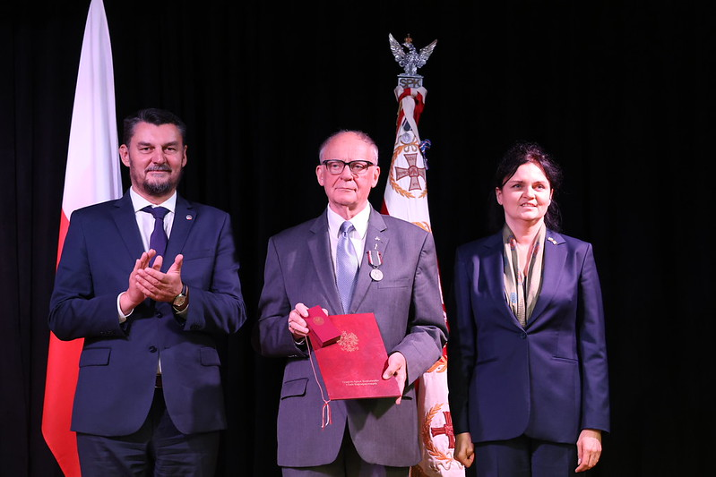
Dr inż. Aleksander Maciej Jabłoński po odznaczeniu Medalem Pro Bono Poloniae (wraz z min. Lechem Parellem i Chargé d’Affaires RP p. Arlettą Brzozowską) (Fot. UdsKiOR).

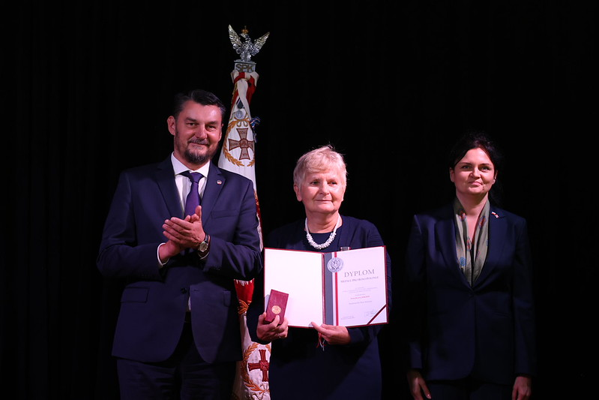

Pani Bożena Serafin po odbiorze Medalu Pro Bono Poloniae (wraz z min. Lechem Parallem i Chargé d’Affaires RP p. Arlettą Brzozowską) (Fot. UdsKiOR).

